# 签到系统

1. 设计  
  
　　1.1设计目的：  
  
　　①通过每日签到送奖励的方式来增加每天玩家登陆的欲望。  
  
　　②通过奖励获取到每日参与游戏的基础金币提升玩家的参与毒从而增加留存率。  
  
　　③通过VIP可以领取双倍签到奖励来促进玩家消费。  
  
　　④一些比较珍贵的道具不能通过签到奖励完全得到（如后续赛事的门票），引起玩家收集欲望来促进玩家消费。  
  
　　⑤通过签到奖励游戏金币来养成玩家使用的习惯。  
  
　　2.系统介绍  
  
　　  
　　2.1签到  
  
　　玩家通过每日登录游戏签到可以获得  
  
　　①每日签到奖励  
  
　　②累计签到礼包  
  
　　③本月累计签到天数  
  
　　2.1.2补签  
  
　　玩家通过补签可以获得  
  
　　①补签奖励  
  
　　②累计签到礼包  
  
　　③补签增加的额外签到天数，与签到天数之和不能超过正常签到天数。  
  
　　2.2规则说明  
  
　　1．每日领取奖励规则：  
  
　　①签到规则：手动签到，每日只能签到一次。  
  
　　②时间规则：按照北京时间，当日00:00:01至23:59:59为一个自然日，在00:00:00时刷新。  
　　③玩家限制：无限制。  
  
　　④VIP等级限制：每月的特定天数特定VIP可获得双倍的签到奖励。第5天VIP1 ；第10天VIP3；第15天VIP5；第20天VIP7；第25天VIP10。  
  
　　⑤奖励领取规则：签到后领取对应天数奖励，且每月的对应天数奖励只能被领取一次，领取后奖励按钮出现以获取文字。金币奖励直接添加至上面金币通过邮件方式发放到邮箱，3日内未领取邮件将被清除。若存在限时性道具从道具发放时刻开始计时。  
  
　　⑥签到界面：当日初次进入游戏自动弹出，关闭后若签到，当日在进入游戏签到界面将不会在弹出，若没有签到，签到界面继续弹出直至签到为止。可在免费金币-登录奖励内查看具体签到日程。  
　　⑦累计签到礼包：当月累计签到满3、5、7、10天获得额外签到礼包。  
  
　　2．月度领取奖励的规则：  
  
　　①时间规则：每月1号凌晨5点更新本月签到记录，清零上月的签到记录。  
  
　　②月份天数规则：月可签到天数随现实月中天数变化而变化。  
  
　　③满签奖励规则：当本月满签时可获得满签奖励。  
  
　　3．补签规则：  
  
　　①手动补签，一次补签记为一日，本日签到后才允许补签。  
  
　　②补签需要消耗钻石，当钻石不足时无法补签。  
  
　　③补签不设时间限制，但补签次数与已签到次数之和不能大于当月天数，否则无法补签。  
  
　　④玩家限制：无限制。  
  
　　⑤补签奖励为当日签到奖励后的签到奖励（根据补签天数不同，获得不同的签到天数奖励且已获得的奖励当月不能再次获得，次日签到奖励为补签后一日的签到奖励。）点击补签按钮获得奖励，已获得的对应天数奖励上出现已获取文字。金币奖励直接发放至游戏上方金币进行显示，道具奖励通过邮件的方式发送至玩家邮箱，3日内未领取邮件将被清除。若存在限时性道具从道具发放时刻开始计时。  
  
　　⑥补签同样享有VIP等级奖励设定。  
  
　　⑦游戏内新增免费金币按钮，即当日没有签到可点击进入查看登录奖励并进行签到。  
  
　　⑧补签天数同样算到累计签到天数中。  
  
　　4. 累计登录时间的算法：  
  
　　①当日凌晨0点到次日23：59：59点签到算本日签到。记为一天，若未签到则不记。  
  
　　②当月1号0点到月末23:59:59为一签到月，在00:00:00时刷新  
  
　　③本月现已签到天数与补签天数之和为至现签到日本月累计签到天数。  
  
　　④当月日签到总数与补签天数之和为当月累计签到天数。  
  
　　⑤月签到每月清零，每月签到天数不进行合算。  
  
　　3.满签奖励：  
  
　　满签奖励：设定了满签奖励，满签奖励相对丰厚，必须达到满签，促进玩家补签，同时促进玩家登录欲望。

领取条件：达到当月每日签到。  
  
　　4.系统详解  
  
　　4.1界面UI设计

入口

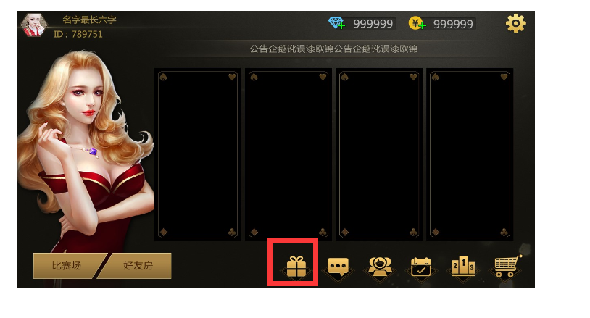

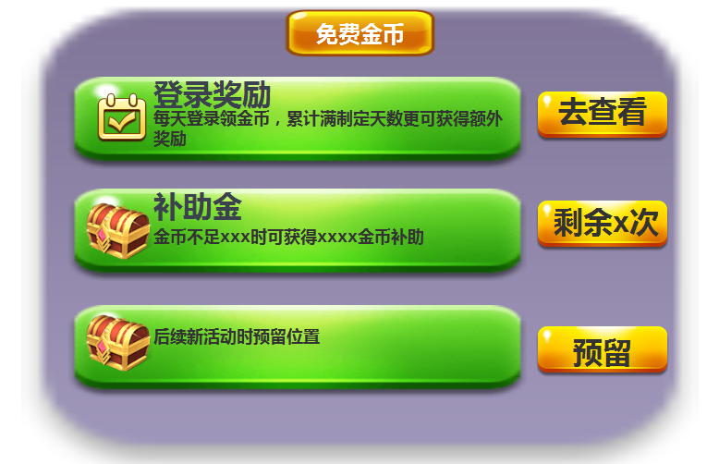

　　4.1.1界面描述  
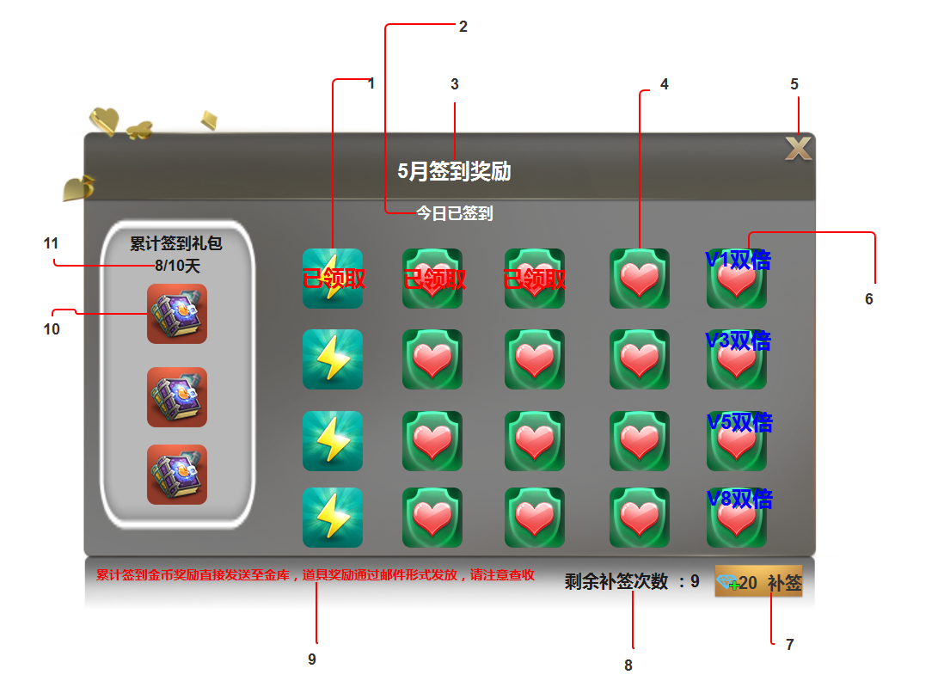

|  |  |  |  |
| --- | --- | --- | --- |
| 编号 | 名称 | 点击效果 | 备注 |
| 1 | 已签到奖励图标 | 显示道具信息 | 无 |
| 2 | 签到月份 | 无 | 随时间月份变化而变化 |
| 3 | 签到状态 | 无 | 已签到显示今日已签到，为先导显示今日未签到 |
| 4 | 未签到奖励图标 | 显示道具信息 | 当今日签到可领取的奖励时签到，不可签到时显示道具信息 |
| 5 | 关闭按钮 | 关闭签到界面 | 无 |
| 6 | VIP等级领取 | 无 | 相应的VIP等级可以领取双倍奖励 |
| 7 | 补签按钮 | 进行补签 | 剩余补签次数大于0是，可进行补签，剩余补签次数等于0是无法点击 |
| 8 | 剩余补签次数 | 无 | 随能补签得到次数变化而变化 |
| 9 | 奖励发放 | 无 |  |
| 10 | 累计签到礼包奖励道具 | 显示道具信息 |  |
| 11 | 累计签到礼包累计天数 |  | 随累计签到天数喝领取礼包所需天数变化而变化 |

　**5.逻辑流程图**

